Министерство образования Республики Беларусь
Частное учреждение образования
«Гродненский колледж бизнеса и права»

Лабораторная работа № 16

по дисциплине
«Конструирование программ и языки программирования»

Тема: Реализация механизма создания коллекции и применение коллекций в программах

для учащихся 3 курса специальности
2-40 01 01 «Программное обеспечение информационных технологий»
Тема: Реализация механизма создания коллекции и применение коллекций в программах
Цели:
Образовательная:
- изучить принципы разработки программ с использованием коллекций в С#,
- научить применять знания по использованию коллекций при решении задач в С#.
Развивающая:
- создать условия для развития способности четко формулировать свои мысли.
Воспитательная:
- создать условия для воспитания сознательного и серьёзного отношения учащихся к учебной дисциплине.

Тип занятия: лабораторная работа
Время выполнения: 2 часа
Оборудование и методическое обеспечение: IBM PC, карточки с заданием.

План проведения лабораторной работы:
- Организационный этап занятия
- Проверка домашнего задания
- Исполнительский этап занятий
- Постановка домашнего задания
- Оценочно-рефлексивный этап занятия
Ход занятия
- Организационный этап занятия (5 минут)
Проверка готовности учащихся к занятию, отметка отсутствующих, объявление темы и цели занятия.
- Проверка домашнего задания (10 минут)
Устный опрос:
- Что такое коллекция? Приведите синтаксис и поясните суть коллекций в языке C#?
- Приведите классификацию коллекций в языке C#.

- Исполнительский этап занятия (70 минут)

Пример 1. Пример применения параметризованной коллекции List <T>.
В предложенном примере реализована коллекция на основе параметризованной коллекции List<Т>. Коллекция mas содержит список (аналог одномерного массива) экземпляров (объектов) классов типа Monster. В данной коллекции mas можно хранить элементы класса Monster, а также любого класса, производного от Monster. Другие типы данных в коллекции mas недопустимы.
Проект Lab16_Фамилия
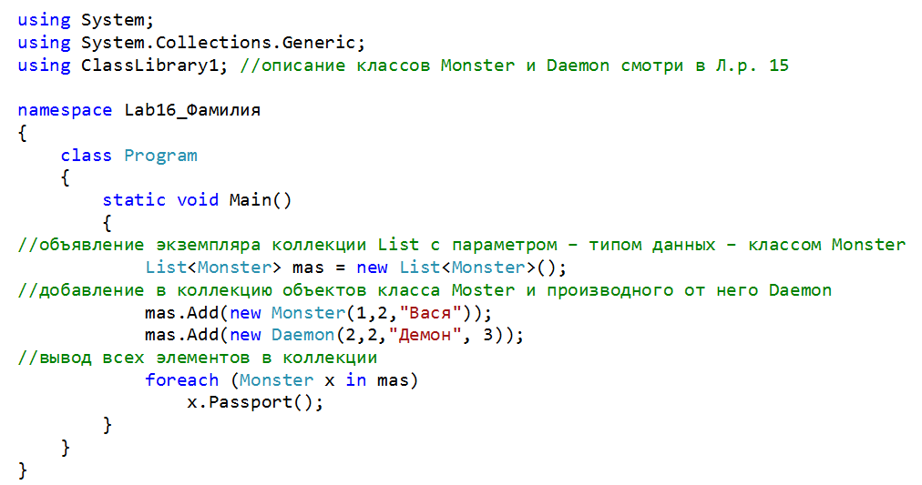

Задание к работе
Задание 1. Создайте в проекте Lab16_Фамилия коллекцию mas1, содержащую список объектов типа int. Добавьте в коллекцию три элемента, ваши данные: Число_рождения, Месяц_рождения, Год_рождения. Выведите элементы коллекции на экран.
Задание 2. Создайте в проекте Lab16_Фамилия коллекцию mas2, ваши данные: Фамилия, Имя, Отчество. Выведите элементы коллекции на экран.
Задание 3. Создайте в проекте Lab16_3_Фамилия параметризованный метод Sort с параметром – типом данных. Реализуйте в нем сортировку методом выбора (алгоритм ее состоит в том, что сначала выбирается наименьший элемент массива и меняется местами с первым элементом. Затем просматриваются элементы, начиная со второго, и наименьший из них меняется местами со вторым элементом и так далее. Всего произведено будет n-1 замен.
На последнем проходе цикла при необходимости меняются местами предпоследний и последний элементы массива). На данный метод накладывается ограничение – объекты можно сравнивать друг с другом с помощью метода CompareTo.
Отсортируйте с помощью данного метода следующие массивы:
a = { 1, 6, 4, 2, 7, 5, 3 }
b = { 1.1, 6.6, 4.4, 2.4, 7.6, 5.5, 3.3 }
c = { sdef, sd, sdfsd, sdf }

Методические рекомендации к заданию 3
Обобщенные(параметризованные) методы, ограничения на использование параметризованных типов
Ограничения
Класс-прототип может содержать произвольное число параметров типа. Для каждого параметра можно задать ограничения, указывающие каким требованиям должен удовлетворять аргумент, соответствующий этому параметру. Например, можно указать, что это будет тип, использующий некоторый интерфейс.
Ограничения задаются после ключевого слова where, например:
public class Stack<T>
where T:struct {…}
Здесь задано ограничение, что класс стек может использовать элементы только значимого типа (типа структуры). Для ссылочного типа необходимо использовать ключевое слово class.
Указание в качестве ограничений имени класса означает, что соответствующий параметр (аргумент) должен быть инициализирован или именем этого класса, либо его потомка.
Методические указания
  - Изучить краткие теоретические сведения.
  - Выполнить три задания.
  - Составить отчет, содержащий скриншоты с результатами выполнения.
  - Ответить на контрольные вопросы.

Содержание отчета
1. Титульный лист.
2. Постановка задания.
3. Поэтапные скриншоты экранов, их краткое описание.
4. Ответить на контрольные вопросы.

Контрольные вопросы
- Приведите описание класса Stack и его основные свойства и методы работы с данным классом в языке C#.
- Приведите описание класса Queue и его основные свойства и методы работы с данным классом в языке C#.
- Приведите описание класса Hashtable и его основные свойства и методы работы с данным классом в языке C#.
- Что называют параметризованными коллекциями?
- Какие имеются преимущества при использования параметризованных классов и методов?

Учащийся получает отметку «зачтено», если выполнено задание лабораторной работы и оформлен отчет.

- Домашнее задание (2 минуты)
Стиллмен Э., Грин Д. Изучаем C#. 2-е изд – Питер, 2012, с. 340-391, отчет к лабораторной работе.

- Оценочно-рефлексивный этап занятия (3 минуты)
Выставление отметок учащимся.
Учащимся необходимо ответить на поставленные вопросы:
- Что нового Вы узнали на занятии?
- Вы вызвало затруднение при выполнении задания?
- Было ли вам интересно на занятии?

